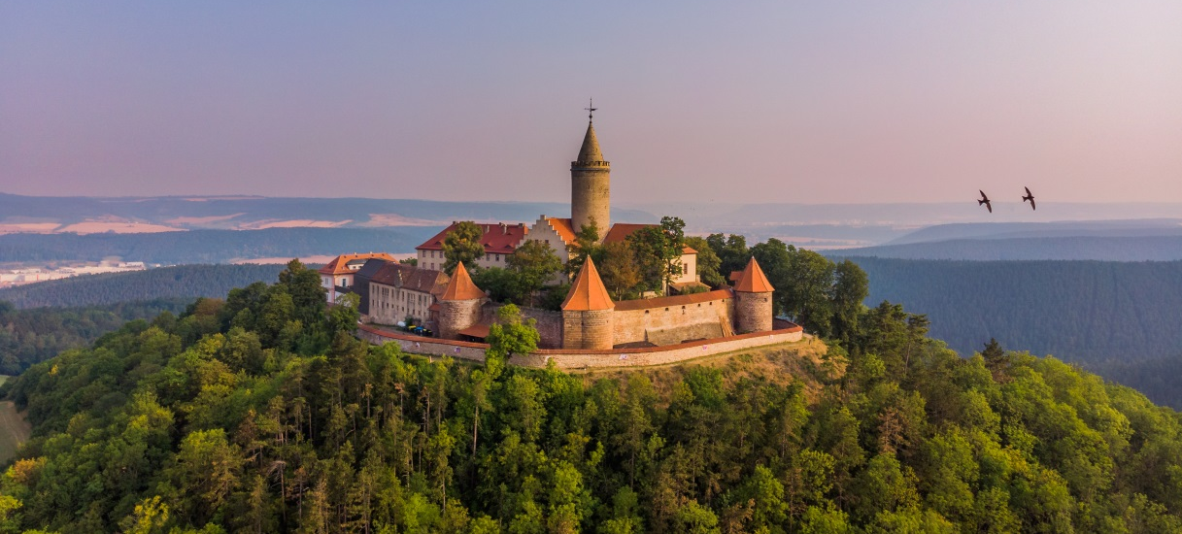

Sehr geehrte Journalistinnen, sehr geehrte Journalisten,

das Team der Leuchtenburg hat für Sie eine Pressemappe zusammengestellt, um Ihnen diesen wunderbaren Ort von Geschichte, Kultur, Kunst und Genuss näher zu bringen. Sie finden einen ersten Einblick in unsere Themen und finden hoffentlich Zeit, sich persönlich davon zu überzeugen, wie gelungen Gegensätze auf vielfältige Art erlebbar gemacht werden können, hoch oben über dem wunderschönen Saaletal bei Jena/Kahla.

Bei Fragen, Wünschen, Anregungen und zum Vereinbaren von individuellen Führungen bzw. Terminen wenden Sie sich jederzeit gern an uns. Regelmäßig veranstalten wir Pressereisen, nehmen uns Zeit, Sie individuell zu begleiten oder arrangieren für Sie ganze Tagesprogramme je nach dem Schwerpunkt Ihrer Recherche. Sprechen Sie uns an!

Dr. Ulrike Kaiser | Direktorin
kaiser@leuchtenburg.de | +49 (0) 64 24 – 71 33 20 | + 49 (0) 172 - 34 82 477
Jennifer Penzler | Öffentlichkeitsarbeit
penzler@leuchtenburg.de | + 49 (0) 64 24 – 71 33 24 | + 49 (0) 175 - 28 16 845

Weitere Pressemitteilungen sowie unser Bilderarchiv zum Download von Fotos finden Sie in unserem umfangreichen, frei zugänglichen Presseportal unter http://www.leuchtenburg.de/de/presse-leuchtenburg.html


Stand: Dezember 2025




Termine und Themen in 2026

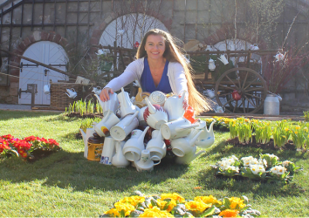
21. März bis .10. Mai 2026
Leuchtenburger Frühlingszauber
Vom Eise befreit sind Strom und Bäche…
Leuchtende Farben & duftende Blüten! Die Leuchtenburg erwacht aus dem Winterschlaf und wird für Sie auf 10.000qm farbenfroh erblühen.

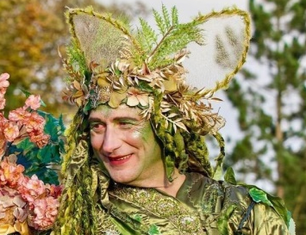
3. April bis 6. April 2026
Ostern auf der Leuchtenburg
Zu Ostern finden aufmerksame Gäste kunterbunte Ostereier auf der Burg versteckt und der Frühlingszauber lockt. Dazu wird in der Porzellankirche täglich Orgel und Flügel gespielt. Am Karfreitag, den 3. April 2026 wird ab 11 Uhr zum traditionellen ökumenischen Kreuzweg von der Kirche Seitenroda zur Leuchtenburg geladen.

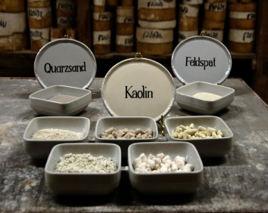
11. & 12. April 2024
Tag des Thüringer Porzellans
Wir laden Sie ein, den Menschen zu begegnen, die diesen traditionsreichen Werkstoff in immer neue Gestalt verwandeln – in Ateliers, Werkstätten und Manufakturen entlang der Thüringer Porzellanstraße. Freuen Sie sich auf über 20 Standorte, mit tollen Geschichten von Porzellinern und Menschen rund um das Handwerk.
Mehr dazu unter:https://www.thueringer-porzellan.de/.

20. September 2026
Starke Ritter zum Weltkindertag
Das scheppert und klirrt ordentlich, wenn die Burgunder Ritter zum Kampf ansetzen. Insgesamt vier Mal - um 11, 13, 15 und 17 Uhr - treten die Ritter im Burghof auf. Außerdem können Kinder mit den Schwarzwälder Pferden um die Leuchtenburg reiten.

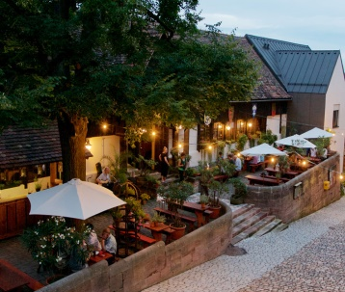
14. bis 22. Februar/ 12. bis 25. Oktober & 1. bis 8. November 2026
Themenwochen in der Burgschänke
In der Burgschänke wird es das ganze Jahr über köstlich abwechslungsreich: Unsere Themenwochen laden dazu ein, besondere Gerichte zu entdecken, saisonale Zutaten neu zu genießen und kulinarische Traditionen aufleben zu lassen. Ob nostalgisch, herbstlich oder herzhaft: Freuen Sie sich auf genussvolle Momente in gemütlicher Burgatmosphäre.
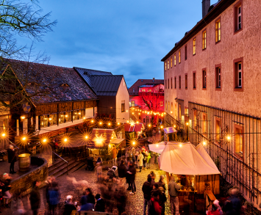
5./6., 12./13., & 19./20. Dezember 2026
Weihnachtsmarkt der Wünsche
In der Weihnachtszeit wird sich die Leuchtenburg in eine zauberhafte Weihnachtswelt verwandeln. Die mittelalterliche Burg lädt am zweiten, dritten und vierten Adventswochenende zu einem besonders stimmungsvollen Weihnachtsmarkt ein, dem „Weihnachtsmarkt der Wünsche“.– mit Aktivitäten und Aktionen für Jung, Alt und die ganze Familie.

Leuchtenburg wird erste barrierefreie
Höhenburg Deutschlands

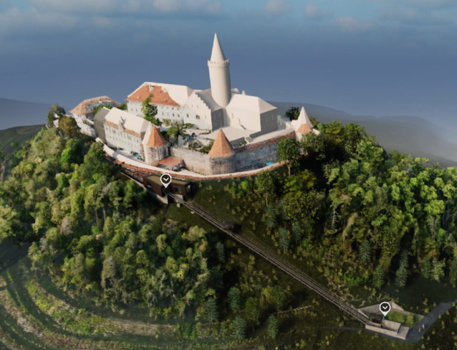
Die Leuchtenburg thront auf 400 Meter über der Saale und soll die erste barrierefreie Höhenburg Deutschlands werden. Zukünftig kann die Strecke von 145 und ein Höhenunterschied von 61 Metern vom Parkplatz bis zur Burg von bis zu 30 Personen gleichzeitig in einer Kabine überwunden werden.
Mit dem Barrierefrei-Zertifikat „Reisen für alle“ ist die Burg seit 2016 zertifiziert, weite Teile der Burganlage sind bereits barrierefrei begehbar.

Um als öffentlich zugängliches und touristisch genutztes Kulturdenkmal den Anforderungen der modernen Gesellschaft gerecht zu werden, muss die ursprünglich bewusst schwer erreichbare Verteidigungsanlage von damals besser für Menschen mit Behinderungen sowie gesundheitlich Beeinträchtigungen zugänglich sein. Zudem erwarten zunehmend mehr Gäste, insbesondere der Busreisegruppen, einen direkten Zugang zur touristischen Destination. Diesem geänderten Nutzungsverhalten soll der Schrägaufzug gerecht werden.

Der zukunftsweisende Weg zur Leuchtenburg soll vom Parkplatz mit einem schräg verlaufenden Aufzug erfolgen. Am östlichen Burgberg soll dieser direkt im Anschluss an den Kreisverkehr gegenüber dem Burgparkplatz gebaut werden. Eine Fahrtstrecke (inkl. Ein- und Ausstieg) ist in einer Zeit von weniger als drei Minuten realisierbar. Der Aufzug wird über eine Talstation am Kreisverkehr erschlossen, in der bereits erster Service für Individualgäste, Reiseveranstalter und Busfahrer angeboten wird. Der Ausstieg erfolgt in einer Bergstation unterhalb des Panoramaweges. Von dort aus erreicht man fußläufig bzw. im Rollstuhl entlang der Burgmauer stufenlos den Vorplatz und damit den Eingang der Burg.

Die barrierefreie Überwindung der Wegstrecke vom Parkplatz bis hoch auf die Burg ist der Schlussstein im barrierefreien Gesamtkonzept der Stiftung Leuchtenburg. Mit den „Porzellanwelten Leuchtenburg“ wurde bereits seit 2009 ein weitestgehend barrierefreier Burgrundgang realisiert. Damit stellt sich die Stiftung Leuchtenburg gemeinsam mit dem Freistaat Thüringen der Verantwortung gegenüber dem gesellschaftlichen, demografischen Wandel und der Teilhabe von Menschen mit Behinderungen am kulturellen Leben. Die Stiftung arbeitet bereits seit 2013 am Projekt und hat in sieben unterschiedlichen Variantenuntersuchungen sowohl den Einsatz von Elektrobussen als auch diversen Streckenführungen bis hin zur Seilbahn ab Bahnhof Kahla intensiv untersucht und gegeneinander abgewogen. Die jetzt vorliegende, teils unterirdische Lösung stellt demnach die geringste Beeinträchtigung für Umwelt, Denkmal und Einwohner dar.

Europaweit hat sich eine barrierefreie und touristische Erschließung der Höhenburgen mittels eines Schrägaufzuges bereits stark etabliert. Lediglich in Deutschland ist dieser Lebens- und Überlebensstandard für Gäste und Betreiber gleichermaßen noch eher unterdurchschnittlich repräsentiert. In Rumänien, Österreich oder auch Italien, Litauen und Slowenien finden sich dafür zahlreiche Beispiele: Die rumänische Burgruine in Deva wurde bereits 2005 mit einem Schrägaufzug auf einer Länge von 285 Metern erschlossen. In Österreich wurden die Burg Hochosterwitz (1993), Güssingen (2000), Hohenwerfen (2006) die Riegersburg (2003) oder auch die Festung Kufstein (1999) oder Hohensalzburg mit einem Schrägaufzug erschlossen. In Litauen und Slowenien sind die Burg Vilnius (2003) und die Burg Laibach (2006) bekannte und bereits realisierte Schrägaufzugprojekte.

Der Bauablauf
Nachdem im Februar 2023 der Spatenstich erfolgte, sind die Arbeiten im Gange. Dabei kommt es zu keinen Einschränkungen des öffentlichen Zugangs zur Leuchtenburg. Lediglich die Auffahrt auf die Burg für Lieferanten und den Shuttledienst ist mit einer Ampelanlage über die Nordseite der Burg geregelt.

Der Bau schreitet sichtbar voran. Die Tunnelröhre ist gesetzt, die Kabine ist eingetroffen, die Schienen sind fertiggestellt und die Decke der Talstation wurde bereits betoniert.
In Kürze wird das Gelände wieder mit Erde angefüllt und die Modellierung eines ansprechenden Landschaftsbildes beginnt. Voraussichtlich im Juli 2026 sollen die Arbeiten abgeschlossen und der Aufzug in Betrieb genommen werden.

Mit dem Projekt wird in die Region und für die Barrierefreiheit investiert. Der Freistaat Thüringen unterstützt das Vorhaben mit einer Zuwendung aus dem touristischen Infrastrukturpaket.

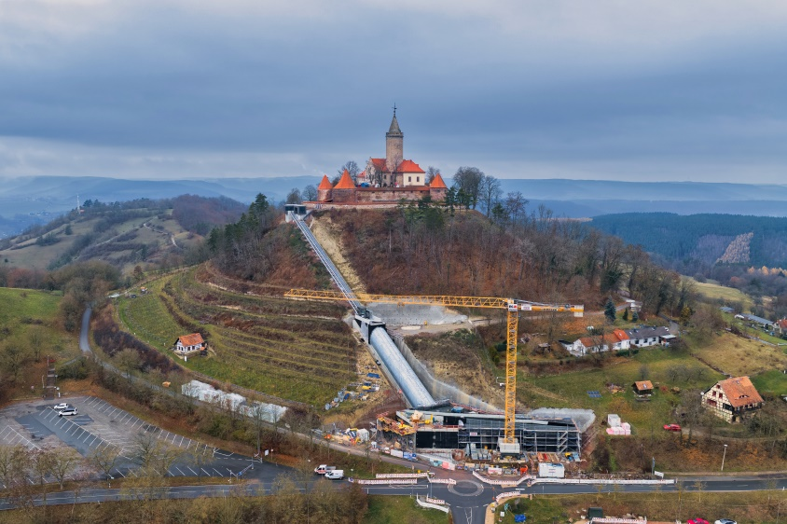

Zwischen Mystik, Magie und dicken Mauern –
800 Jahre Leuchtenburg
Dauerausstellung zur Burggeschichte "Mythos Burg"

Von der Wehranlage bis zum Verwaltungssitz, vom Zuchthaus und der Irrenanstalt bis zum Ort der Freiheit und Unbeschwertheit – die Funktionen der Leuchtenburg im thüringischen Seitenroda sind überaus wechselhaft. Aber dadurch, dass die im Jahr 1221 erstmals urkundlich erwähnte Burg 800 Jahre lang durchgehend genutzt wurde, zählt sie heute zu den besterhaltenen Burgen Deutschlands. Die idyllisch auf einem Hügel über dem Saaletal thronende Anlage ist bereits seit Jahren ein beliebtes Ausflugsziel, vor allem wegen des faszinierenden Ausblicks, dem Skywalk der Wünsche und den einzigartigen Porzellanwelten. Mit Wiederöffnung nach dem Lockdown 2021 wird die Burg um eine bedeutende Attraktion für die Gäste reicher: Als eigenes Geschenk zur 800-Jahr-Feier präsentierte die Leuchtenburg ihre wechselhafte Geschichte in einer Dauerausstellung.

Unter dem Titel „Mythos Burg – 800 Jahre Leuchtenburg“ können sich Besucher und Besucherinnen auf eine ungewöhnliche Erkundungsreise zwischen Mystik, Magie und dicken Mauern begeben und mehr über die spannende Geschichte und die unterschiedlichsten Nutzungen der Leuchtenburg erfahren: Im ersten Obergeschoss der Kernburg werden auf einer Fläche von rund 200 Quadratmetern mehr als 100 Exponate und interaktive Elemente präsentiert: darunter ein Spielzeug-Pferdchen aus der Zeit um 1200 und ein wertvoller Brautschmuck aus der Zeit zwischen 1415 und 1638.

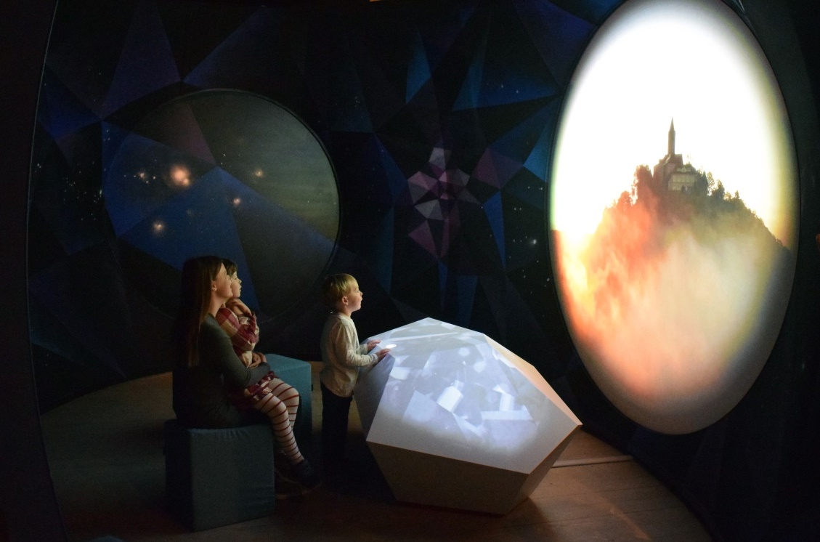

Vom „Schlimmen Schlund“ bis zum „Drachen-Herz“
Ungewöhnlich ist dabei die Ausstellungsgestaltung: Wer sich auf den verschlungenen Weg durch die sieben Ausstellungsbereiche macht, muss zuerst mutig durch ein überdimensional großes Drachenmaul treten. Denn in der historischen Kernburg liegt ein riesiger Drache, der die Geschichte der Leuchtenburg „verschluckt hat“. Dem Mythos der Burg, der Entstehungsgeschichte und der Burglegenden begegnet der Gast im Maul des Ungetüms. Aus den dunkelsten Kapiteln der Burggeschichte erfährt der neugierige Besucher im „Schlimmen Schlund“. Dieser Bereich berichtet etwa von der Zeit als Haftanstalt in der Frühen Neuzeit. Erst kürzlich wurden bewegende Gefangenenakten aus dem 18. und 19. Jahrhundert aufgearbeitet, die ein neues Licht auf dieses düstere Kapitel werfen. Auch die Planungen für ein Internierungslager aus der jüngeren Vergangenheit der Burg, die hier präsentiert werden, sind erstmals in der neuen Dauerausstellung zu sehen.

Und auch unbeschwerte Zeiten gab es: So wird die Leuchtenburg ebenso als fröhlicher Ort des Aufbruchs und der Freiheit präsentiert und ihre Bedeutung für die Wandervogelbewegung und als Jugendherberge betrachtet. In weiteren Ausstellungsbereichen erfahren die Besucher, ob es auf der Leuchtenburg Schlachten oder Belagerungen gab und wie ritterlich und mystisch die Burg war. Sie können nicht nur interessante Erkenntnisse rund um die Themen Bedrohung, Brände und Belagerung erhalten, sondern auch einen besonderen Schatz im interaktiven Brunnen finden. Mitmachen, entdecken und staunen heißt es für kleine und große Gäste in allen Bereichen. Schließlich – angezogen durch dessen durchdringendes Pulsieren, gelangt der Gast zum Herz des Drachens. Herzblut war es, das die Burg in die heutige Zeit gebracht hat. Menschen waren und sind es, die diesen Ort zu dem machen, der er heute ist. Vom ehemaligen Burgbewohner Bruno Scholz über den Museumsdirektor Kurt Haufschild und der Enkelin des damaligen Hoteldirektors bis hin zu Sven-Erik Hitzer, dem Initiator und Stifter der Stiftung Leuchtenburg, erfahren die Gäste, welches Herz hier schlägt.

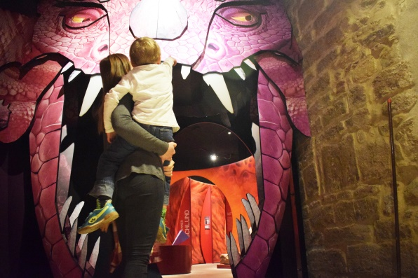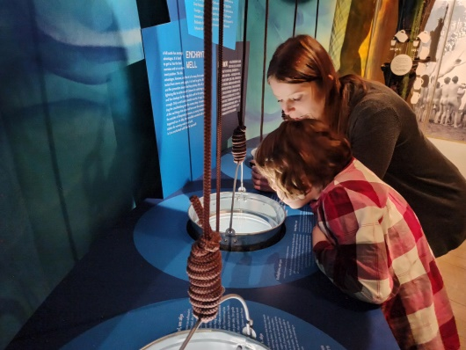

Die Ausstellung wurde durch eine LEADER-Förderung im Entwicklungsprogramm für den Ländlichen Raum ermöglicht und in Zusammenarbeit des Förderkreises Leuchtenburg mit der Stiftung Leuchtenburg geschaffen. Gestaltet wurde die Dauerausstellung von der in Leipzig ansässigen Agentur Kocmoc.net, die bereits in den Porzellanwelten Leuchtenburg für ein frisches, interaktives Ausstellungserlebnis gesorgt hat. Neu ist zudem, dass die Ausstellung erstmalig komplett dreisprachig angelegt wurde. Neben deutschen und englischen Erläuterungen ist sie vollständig mit chinesischen Texten erklärt. Damit erweitert die Leuchtenburg ihren Service speziell für chinesische Gäste und betont die Internationalität.
Die Dauerausstellung ist Teil des 10.000 qm großen Burgensembles und zu den regulären Burgöffnungszeiten zu besichtigen.

Die Geschichte der Leuchtenburg

1221 Erste urkundliche Erwähnung als Stammburg der Herren von Lobdeburg-
Leuchtenburg

1396 – 1705 Wettinischer Verwaltungssitz „Amt Leuchtenburg“

um 1460 Bau der Wehranlage mit vier Wehrtürmen

1724 – 1871 Die Leuchtenburg als Zucht-, Armen und Irrenhaus

1873 Touristische Erschließung und Einrichten eines Hotels mit Gastwirtschaft(bis 1951)

1906 Eröffnung eines Museums im Torgebäude

1921 Gründung der ersten Jugendherberge Thüringens im Torhaus. Die Burg wird
ein wichtiges Zentrum der Jugendbewegung in den 1920er und 30er Jahren.

1997 Schließung der Herberge und Leerstand von Tor- und Logierhaus

2000 Wiederbelebung des historischen Saaleweinbaus am Fuße der Burg

2007 Errichtung der Stiftung Leuchtenburg durch Sven-Erik Hitzer und Beginn
von umfangreichen Sanierungsarbeiten

2010 – 2014 Umsetzung des Ausstellungskonzeptes „Porzellanwelten Leuchtenburg“ mit
Neubau von Besucherzentrum, Technikzentrale und nördlichem Anbau sowie Ausbau des Tor- und Logierhauses

2016 Eröffnung der Leuchtenburger Porzellankirche – dem Finale der
Porzellanwelten Leuchtenburg

2017 Die Stiftung Leuchtenburg feiert 10jähriges Jubiläum.

2021 Eröffnung der Dauerausstellung "MYTHOS Burg - 800 Jahre Leuchtenburg"

2022 Ausgraben des Schleierturms
Die Stiftung feiert ihr 15jähriges Jubiläum

2023 Baustart für den Schrägaufzug vom Parkplatz zur Burg

2024 300. Gedenkjahr der Leuchtenburg als Zucht- und Armenhaus (1724–2024)

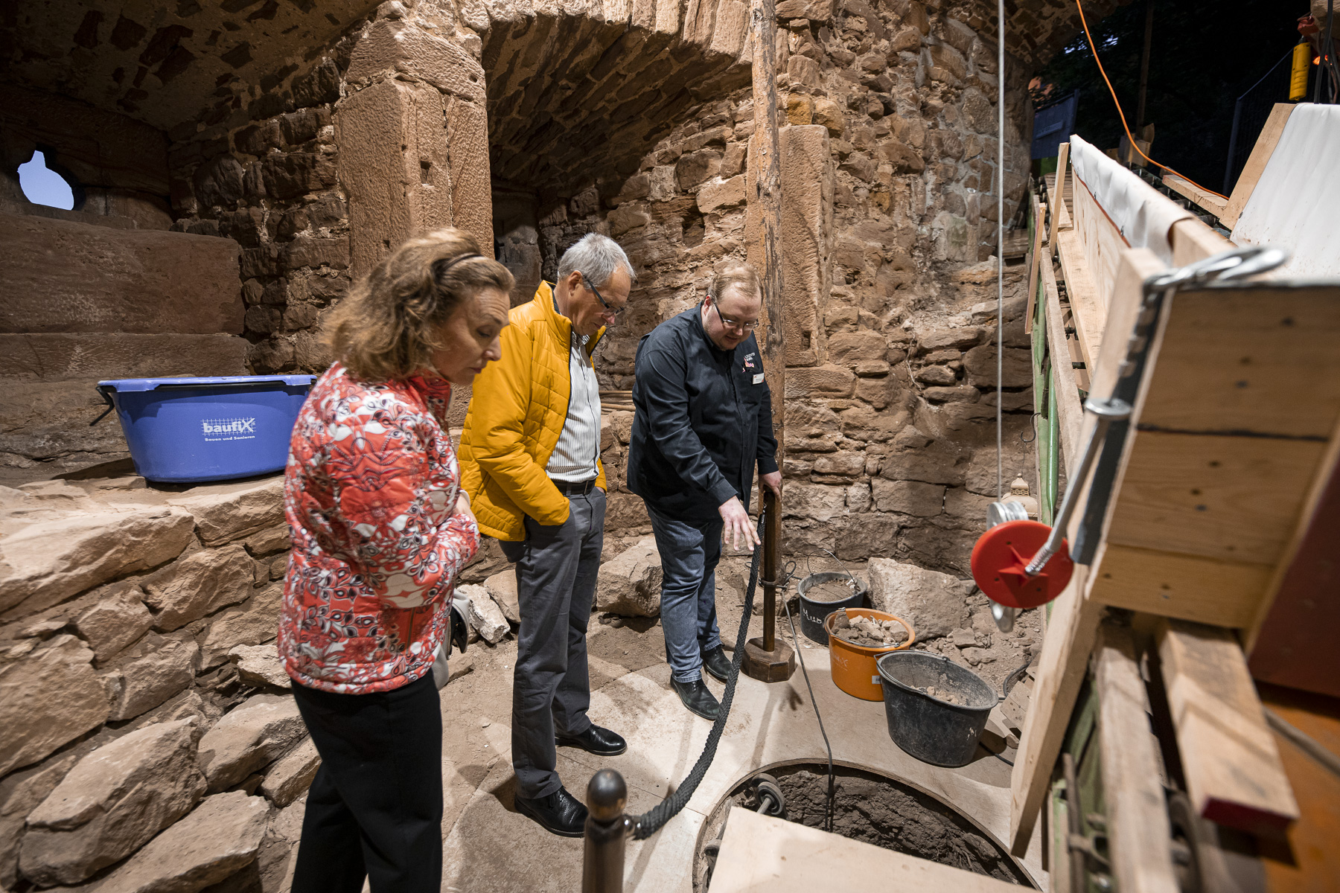Den Geheimnissen des Schleierturms
auf der Spur
550 Jahre alter und verschütteter
Verteidigungsturm wird ausgegraben

Es war sicherlich ein kalter Winter als 1458 die Tannen, Kiefern und Fichten gefällt wurden, die im Dachstuhl des Leuchtenburger Schleierturms eingesetzt wurden. Laut dendrochronologischem Gutachten stammen die Hölzer aus der Region, aus Thüringen und Bayern. Welche Geheimnisse der seit 150 Jahren verschüttete Wehrturm noch in sich trägt, bringt ein aktuelles Ausgrabungs- und Freilegungsprojekt unter der Leitung der Stiftung Leuchtenburg zu Tage.

Beeindruckende Wehranlage mit Schleierturm
In der Mitte des 15. Jahrhunderts, nachdem die Verteidigungsanlage der Burg im Sächsischen Bruderkrieg (1446-1451) erhebliche Schwachpunkte zeigte, hat man die Leuchtenburg baulich verstärkt und die vier Verteidigungstürme mit doppeltem Graben um 1455/60 errichtet.
Der etwa 10 Meter hohe Südostturm der Wehranlage unterscheidet sich deutlich von den anderen. Er ist tropfenartig geformt und mit mächtigem und qualitativ höherem Mauerwerk versehen. Die Spitze des Turms diente der Abwehr. „Er war der einzige Turm, der mit Artillerie von dem gegenüber liegenden Berg aus getroffen werden konnte. Die Mauerverstärkung bot zusätzlichen Schutz und konnte angreifende Kugeln ablenken“, so Bauforscher Benjamin Rudolph, der die bedeutende mittelalterliche Wehranlage von 2012 bis 2015 untersuchte. „Sie ist mit Abstand eine der besterhaltenen Anlagen im mitteldeutschen Raum“, so Rudolph weiter.

Der Namensgeber „Hans Schleier“
Mangels fehlender äußerer Bedrohung wurden die Türme später zu Gefängnissen umgebaut. Man hat sie ab 1535 bis ca.1700 in ihren unteren Etagen für Inhaftierungen, strafrechtliche Verhöre und Folterungen genutzt, so Dr. Ulrike Kaiser, die die Bauakten zum Turmbau wissenschaftlich auswertete. Seit Juli 1535 befand sich Hans Schleier, ein Leineweber aus dem nordthüringischen Riethnordhausen, wegen angeblicher Wiedertäuferei, also einer anderen Auslegung der vorherrschenden religiösen Lehrmeinung, im Gefängnis der Leuchtenburg. Die bis heute gebräuchliche Turmbezeichnung „Schleier“ geht auf seine Kerkerhaft zurück.
Zur Klärung der Glaubensfrage im Fall von Hans Schleier wurde kein geringerer als Philipp Melanchthon persönlich auf die Leuchtenburg gebeten. Melanchthon befragte Hans Schleier zur Dreieinigkeitslehre, zum Taufsakrament, über das Abendmahlssakrament und den Gehorsam gegenüber Obrigkeiten. Sein eigenhändiges Verhörprotokoll, was schließlich zum Freispruch Schleiers führte, wird heute im Staatsarchiv Weimar aufbewahrt.

Porzellan. Erlebnis. Ausstellung.

Auf der Leuchtenburg verbindet sich Mittelalter mit der Geschichte des Porzellans

Hinter den meterdicken Mauern der Leuchtenburg, die ihrem Namen dem muschelkalkweißen Burgberg verdankt, auf dem sie gebaut wurde, verbirgt sich ein von außen nicht sofort erkennbarer Schatz, der diesen Ort zu einem ganz besonderen macht.
Von zum Teil bis zu achthundert Jahre alten Gemäuern umgeben, beherbergt die Leuchtenburg heute eines der außergewöhnlichsten Museen mit einem als modern und „überraschend anders“ ausgezeichneten Ausstellungskonzept: die Porzellanwelten Leuchtenburg, die seit ihrer Eröffnung im Jahr 2014 in jedem Monat mehr Besucher begeistern.
„Unser Ziel war es, mit festgefahrenen Erwartungen zu brechen und den Menschen das mehrheitlich als Gebrauchsgegenstand bekannte Porzellan so nahe zu bringen, dass sie nach dem Verlassen der Porzellanwelten ihre Kaffeetasse mit anderen Augen betrachten,“ erklärt Stiftungsvorstand und Ideengeber Sven-Erik Hitzer das außergewöhnliche Konzept der Burganlage, das sich den Besuchern heute in sieben verschiedenen Welten präsentiert.
Neben Teeschalen, die Jahrhunderte lang auf dem Meeresgrund auf ihre Wiederentdeckung warteten, über klassische Teeservice, die größte Vase der Welt neben der kleinsten Teekanne, die im Millimeterformat nur durch eine Lupe zu bestaunen ist, gibt es in den Porzellanwelten viel zu entdecken. Die Gäste werden über neue Kommunikationstechniken in der Ausstellungsgestaltung mit allen Sinnen für Porzellan begeistert.
Porzellan ist praktisch. Porzellan kann sexy sein. Porzellan ist schön. Porzellan ist zerbrechlich, vielfältig, modern, zickig und faszinierend. Porzellan muss man erleben und berühren. Als einer der Höhepunkte der Thüringer Porzellanstraße und Zentrum des Porzellandesigns verbindet sich auf der Leuchtenburg bei Jena mit einer hoch prämierten Ausstellung der steinerne Charme des heute komplett restaurierten und sehr gut erhaltenen Burgenensembles. Auf 400 Metern über Null bietet sich ein grandioser Ausblick über das Saaletal aus einem gepflegten Burggarten heraus. Noch spektakulärer wird es auf dem Skywalk der Wünsche, von dem aus jeder Gast seinen Herzenswunsch auf einen Porzellanteller geschrieben aus zwanzig Metern Höhe zerscherben lassen kann - getreu dem Motto „Scherben bringen Glück“.

Ausstellungsarchitektur:
Kocmoc.net: Die in Leipzig ansässige Agentur ist auf vielen Feldern für die Leuchtenburg tätig. Corporate Design, Orientierungssystem und natürlich die Ausstellungswelten. Frisch und überraschend sind ihre Ideen.
NAU: Das Team um den Amerikaner Michael J. Brown, Schüler des Stararchitekten Daniel Libeskind, hat sich die Gestaltung von besonderen Raumeffekten zur Aufgabe gemacht. Er verbindet zeitgemäße Architektur mit modernsten Medien.
Triad Berlin: Seit 1994 kreiert die Agentur einzigartige Erlebnisräume, wie im Pavillon „Urban Planet“ auf der EXPO 2010 in Shanghai, der mehr als 8 Millionen Besucher begeisterte.

Erste Porzellan-Kirche der Welt auf der Leuchtenburg
Ein Schüler von Star-Architekt Libeskind machte die Kapelle auf der Leuchtenburg zu einer neuen Attraktion in Thüringen

Er war Mitarbeiter des in Polen geborenen berühmten amerikanischen Star-Architekten Daniel Libeskind und ist heute selbst ein gefragter Mann: Michael J. Brown (Design NAU2), der in Zürich, Berlin und Los Angeles im Spannungsfeld zwischen Architektur und Ausstellungsdesign tätig ist und die alte Burgkapelle der Leuchtenburg mit seinen innovativen Ideen zur ersten Thüringer Porzellan-Kirche gemacht hat.
Die Porzellan-Kirche wurde mit einem Lamellen-Vorhang aus matt-weißem technischem Porzellan ausgestattet, der von der Decke bis zum Boden reicht und für einen ganz besonderen Raumeffekt sorgt. Die Art Direction sowie die Auswahl der Materialqualitäten vor Ort realisierte der Stiftungsvorstand Sven-Erik Hitzer persönlich, der sächsische Unternehmer studierte an der Kunsthochschule Burg Giebichenstein in Halle.
Dieser Ort wurde mit dem ICONIC AWARD Interior Architecture und einer Anerkennung im Rahmen der Verleihung des Thüringer Staatspreises für Architektur 2018 ausgezeichnet.

Im letzten Jahrhundert wurde der Sakralbau überwiegend museal genutzt. Bis zur Auflösung des Zuchthauses auf der Leuchtenburg im Jahr 1871 diente das Gotteshaus vor allem als Gefängniskirche. Von Montag bis Sonntag waren Gesänge, Gebete und Andachten in den Tagesablauf der Häftlinge eingebaut. In den erhalten gebliebenen Listen der Burgpfarrer sind knapp 5.200 Namen von Häftlingen mit Geburtsort, Grund der Einlieferung und anderen Details vermerkt.
Die Kapelle steht für Gottesdienste, Taufen, kirchliche Hochzeiten, Konzerte und als Raum der Entspannung zur Verfügung. „Mit dem Projekt wird die letzte von insgesamt sieben Porzellan-Welten in die Tat umgesetzt und die touristische Attraktivität der Burganlage weiter erhöht“, sagt Sven-Erik Hitzer, Ideengeber der Porzellanwelten und Vorstand der gemeinnützigen Stiftung Leuchtenburg. Neben dem Steg der Wünsche, der mit acht Metern weltgrößten Vase sowie mit drei Millimetern kleinsten Kanne kommt nun mit der Porzellankirche ein weiterer Superlativ auf der Leuchtenburg dazu. Damit setzt die 2007 errichtete Stiftung Leuchtenburg dem Thüringer Porzellan ein Denkmal und vereint die Porzellankompetenz auf der Burganlage.
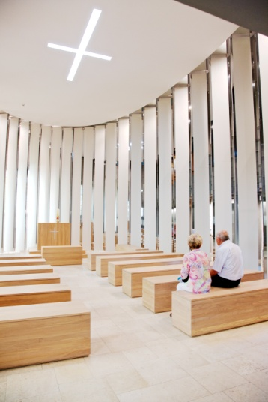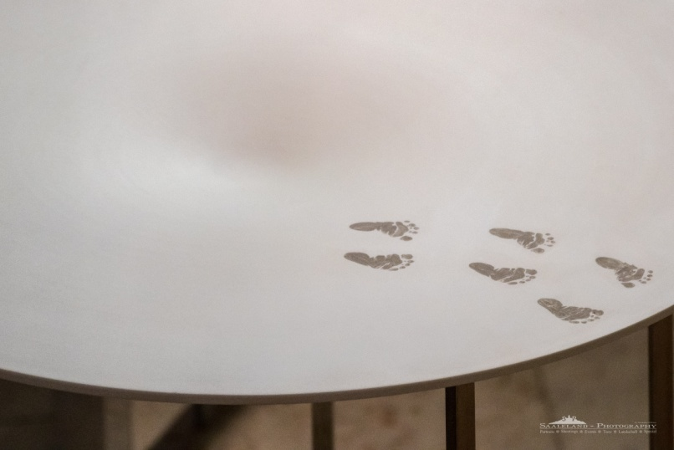
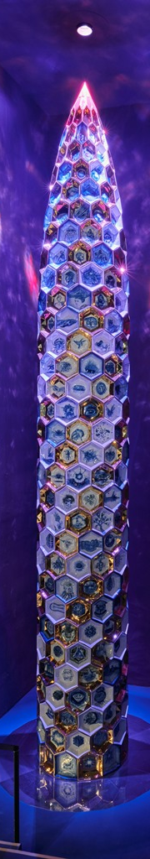
Größte Vase der Welt für die „Porzellanwelten Leuchtenburg“
Einzigartige Konstruktion ermöglicht es, Porzellan in dieser Größenordnung herzustellen

Das ist Rekord! Mit einer Höhe von rund acht Metern ist die derzeit größte Vase der Welt in den „Porzellanwelten Leuchtenburg“ ausgestellt. Bislang scheiterten alle Versuche, Porzellan in dieser monumentalen Größenordnung herzustellen. Dem Künstler Alim Pasht-Han ist es gemeinsam mit der Porzellanmanufaktur Reichenbach gelungen. Bei der Entwicklung der Konstruktion orientierte er sich an dem Prinzip des Schachtelhalmes.
Die einzigartige, sich selbst tragende Konstruktion besteht aus 360 aus Porzellan gegossenen Waben, die im Inneren zusätzlich gesichert werden. Zehn Mitarbeiter der Porzellanmanufaktur Reichenbach arbeiteten an der Herstellung der einzelnen Waben, die anschließend vom Künstler in Kobaltblau handbemalt und mit Gold dekoriert worden sind.
Die einzigartige Konstruktion hat er selbst ausgetüftelt, Wabe für Wabe in einem aufwändigen Verfahren von Hand bemalt: Der 1972 im Nordkaukasus geborene Alim Pasht-Han hat mit der größten Vase der Welt nicht nur ein handwerklich herausragendes Großprojekt realisiert, sondern auch neue Maßstäbe gesetzt: Nie zuvor ist es gelungen, eine Vase in diesen Dimensionen zu fertigen.
Obwohl der Künstler auch im Bereich der Malerei/Grafik und Lithografie zuhause ist, arbeitet Pasht-Han seit vielen Jahren mit Porzellan. Zu dem filigranen Werkstoff, den er als „zart, zerbrechlich und irgendwie zickig“ bezeichnet, hat er eine ganz besondere Beziehung aufgebaut. So nimmt er die Auseinandersetzung mit dem Porzellan auf und die Herausforderung an, herauszufinden, wie sich das Material in Be- und Verarbeitung verhält. Fingerfertigkeit und Finesse im Umgang mit Porzellan stellte der Künstler bereits 2010 als Teilnehmer am internationalen Porzellanworkshop „Kahla-kreativ“ bei KAHLA/Thüringen Porzellan unter Beweis. Spätestens seine gemeinsam mit der Porzellanmanufaktur Reichenbach entstandenen Einzelkunstwerke sind dem Team der Leuchtenburg aufgefallen.
Der vielseitige Künstler hat bereits zahlreiche Auszeichnungen erhalten: So wurde er für seine Arbeit unter anderem vom DAAD und der Heinrich-Böll-Stiftung gefördert. Seine Werke wurden auf zahlreichen Gruppen- und Einzelausstellungen gezeigt und mehrfach ausgezeichnet, u.a. mit dem silbernen Preis der World Ceramic Biennale in Korea (2011) oder der Goldmedaille der Akademie für Künste Russlands (2014).
Mit der größten Vase der Welt auf der Leuchtenburg, zählt die mittelalterliche Höhenburg gemeinsam mit der Staatsgalerie Stuttgart, dem Ostrobothian Museum Finnland, der Akademie der Künste Russlands, dem Staatsmuseum Divnogorsk, dem Landesmuseum Sachsen-Anhalt, der Porzellanmanufaktur Kahla und der World Ceramic Foundation Icheon in Süd Korea zu der beeindruckende Liste von Institutionen, die Werke von Alim Pasht-Han in ihrer Sammlung verzeichnen können.

www.pasht-han.com

Klein, aber … fantastisch, Liebe auf den ersten Lupenblick
Porzellanwelten Leuchtenburg zeigen kleinstes Porzellangefäß der Welt
Selten finden sich zwei so gegensätzliche Ausstellungsstücke der Superlative so nah beieinander wie auf der Leuchtenburg bei Jena. Hier steht die größte Porzellanvase der kleinsten Porzellankanne der Welt direkt gegenüber.
Während die exakt acht Meter hohe Vase den Besucher schon beim Betreten des Raumes unübersehbar begrüßt und in ihren Bann zieht, ist die kleinste Porzellankanne der Welt mit bloßem Auge kaum zu erkennen. Erst beim Blick durch eine in die Wand eingelassene Lupe offenbart sich das Wunder: Eine Kanne im Millimeterbereich – exakt 4 mal 3 mal 3 Millimeter ist sie groß. Diese Anfertigung bringt nicht nur ihre Betrachter zum Staunen, sie ist auch eine technische Innovation. Ein Wassertropfen würde aufgrund seiner Oberflächenspannung niemals in die Kanne kommen, sondern sie wunderbar umschließen.
„Mit diesem Gefäß können wir hier tatsächlich eine Weltsensation auf der Leuchtenburg zeigen. Zudem führen wir unseren Besuchern vor Augen, zu was das Material Porzellan und die heutige Technik fähig sind“, sagt Sven-Erik Hitzer, Stiftungsvorstand und Ideengeber der Porzellanwelten.
Verschiedene Partner haben die Stiftung Leuchtenburg bei der Produktion dieses einzigartigen Exponats unterstützt, darunter das Karlsruher Instituts für Technik (KIT) und das Jenaer Fraunhofer Institut für Angewandte Optik und Feinmechanik (IOF). Die Herstellung funktioniert auf die gleiche Art wie bei größeren Porzellanstücken. Das Material wird in eine Form gegossen und nach dem Antrocknen aus dieser gelöst. Allerdings: alles unter einem Mikroskop, mit einer ruhigen Hand und mit feinst zermahlenen Bestandteilen. Schon die Körnergröße der Porzellanzutaten gibt an, wie groß das Stück werden kann. Um diese Größe zu unterschreiten, müssen die Zutaten feiner werden. Der Entstehungsprozess dauerte lange, alle Schritte mussten mit größter Sorgfalt gemeistert werden. Und der Ehrgeiz der Forscher fand auch nur schwer ein Ende: Die Kanne galt erst dann als fertig, als es gelungen war, auch den Ausgießer mit einem haarfeinen Durchgang zu versehen. Wenn man diese Kanne groß beamen würde, könnte man sie im Werksverkauf in Kahla erwerben und wahrscheinlich nicht einmal den Unterschied zu seinen normalgroßen Porzellankollegen aus dem Service Centuries erkennen.
Die beiden Superlative sind Höhepunkte der „Porzellanwelten Leuchtenburg“, einer spannenden Erlebnisreise durch die Geschichte des Porzellans – von seinen Anfängen im alten China über die Entdeckung der Rezeptur in Europa bis hin zum Einzug in das Alltagsleben. Sie geben den Besuchern somit eine Idee davon, welche Überraschungen das „weiße Gold“ in Zukunft noch bereithalten kann.
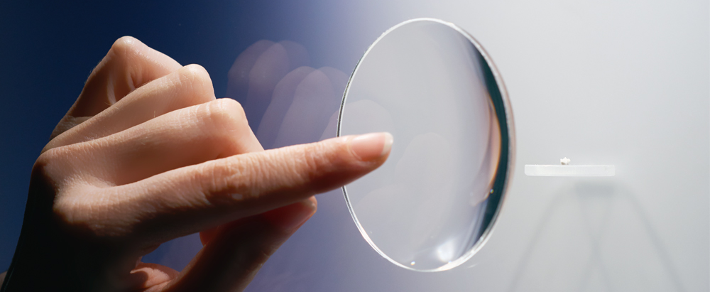

„Die neue Formenwelt“
Porzellanwelten Leuchtenburg zeigen große Sonderausstellung „Die neue Formenwelt – Design des 20. Jahrhunderts aus der Sammlung Högermann“

Zeitlos, sachlich, funktional: Pünktlich zum 100-jährigen Bauhaus-Jubiläum im Jahr 2019 wurde die große Schau „Die neue Formenwelt – Design des 20. Jahrhunderts aus der Sammlung Högermann“ eröffnet, die nun als Dauerausstellung zu sehen ist. Die Ausstellung zeigt Porzellandesign aus der Bauhauszeit sowie Bauhaus inspiriertes Porzellan der Nachkriegszeit. Im Zentrum stehen über 200 Spitzenstücke der „Guten Form“, ihre Designer und außergewöhnliche Geschichten. Die Präsentation umfasst bislang noch nie gezeigte Designhighlights aus der Sammlung Högermann sowie ausgewählte Ikonen des Produktdesigns.
Sechs Ausstellungsabteilungen führen die BesucherInnen durch bewegte und bewegende Zeiten – von den Pionieren der Moderne und der neuen Formenwelt der 1930er/40er Jahre über die „Gute Form“ der 1950er/60er Jahre bis hin zur jungen Form aus den1970/1980ern. Die Porzellan- und Produktgestaltung in der frühen DDR, darunter das bekannte „Mitropa-Geschirr“, ist dabei ebenso Thema wie die renommierten Hotelporzellane aus Weiden und Colditz – die heimlichen Hüter der Bauhausidee.
Berühmte DesignerInnen wie Marguerite Friedlaender, Gerhard Marcks, Trude Petri, Walter Gropius, Wilhelm Wagenfeld, Heinrich Löffelhardt, Raymond Loewy, Horst Michel, Margarete Jahny, Erich Müller, Theo Baumann, Wolf Karnagel und viele andere werden mit ihren einzigartigen Designs in der Schau präsentiert. Sie alle eint, dass sie zwar zu tiefst vom Bauhaus und der Bauhausidee geprägt waren, doch letztlich selbstbewusst eigene, an den jeweiligen gesellschaftlichen und technischen Anforderungen ihrer Zeit orientierte Formen entwickelten, um moderne, ästhetisch ansprechende und zugleich funktionale Produkte zu schaffen.
Noch heute prägen ihre Entwürfe und Serien den Erfolg führender Porzellanhersteller in Deutschland, darunter Arzberg, Fürstenberg, KPM Berlin, Rosenthal und Porzellanmanufaktur KAHLA Thüringen.
„Wir freuen uns, unseren Gästen im Ursprungsland der Bauhauses die Höhepunkte der außergewöhnlichen Sammlung des Designhistorikers Dieter Högermann präsentieren zu können“, sagt Sven-Erik Hitzer, Stifter und Ideengeber der Stiftung Leuchtenburg. „Die Leuchtenburg wird mit diesem spannenden Gang durch 90 Jahre Designgeschichte um eine bedeutende Attraktion reicher und noch etwas macht mich stolz: Dass mit dem Ausbau des Westflügels in den Porzellanwelten nun in den letzten unsanierten Burgbereich nach 22 Jahren Leerstand wieder Leben einzieht“, so Hitzer weiter.

Die Sammlung Dieter Högermann – Raritäten in 1100 Bananenkisten
Der Großteil der ausgestellten Exponate stammt aus der Sammlung des verstorbenen Berliner Designhistorikers, Museumskurators und Sammlers Dieter Högermann. Mit der Ausstellung werden ausgewählte Exponate aus der rund 20.000 Objekte umfassenden Sammlung erstmals der Öffentlichkeit präsentiert, darunter absolute Raritäten. „Das Auspacken und die wissenschaftliche Bestimmung der Designschätze Högermanns, die in nicht weniger als 1100 Bananenkisten auf der Leuchtenburg angeliefert wurde, war ein Mammut-Projekt“, sagt Dr. Ulrike Kaiser, Direktorin der Stiftung Leuchtenburg. Und ergänzt: „Doch die Mühe hat sich mehr als gelohnt. All unsere Erwartungen wurden übertroffen. Wir freuen uns jetzt, den BesucherInnen in der Sonderausstellung absolute Spitzenstücke des Deutschen Porzellandesigns zu präsentieren.“
Leuchtenburg holt chinesischen Tourismuspreis nach Thüringen
Porzellan-Ausstellung auf der Leuchtenburg spricht gezielt chinesische Kultur und Touristen an

Als einzige touristische Destination Deutschlands hat die Stiftung Leuchtenburg im thüringischen Kahla den „CTW - Chinese Tourist Welcome Award 2019“ verliehen bekommen. Der Preis wird ausgelobt vom China Outbound Tourism Research Institute (COTRI) mit Sitz in Hamburg und Shanghai in Zusammenarbeit mit Ctrip, dem größten Online-Reisebüro in China. Die Preisverleihung fand im Mai 2019 im Rahmen der Internationalen Tourismusbörse Asien (ITB Asia) in Shanghai statt. Frau Dr. Ulrike Kaiser, Direktorin der Stiftung Leuchtenburg, nahm den Award in der Kategorie „Produkt Innovation“ persönlich in Shanghai entgegen.
„Mit der einzigartigen Porzellankirche und der interaktiven Dauerausstellung ist die Leuchtenburg ein Paradebeispiel für eine lebhafte, touristische Präsentation der Thüringer Porzellankunst, sagt Dr. Ulrike Kaiser, Direktorin der Stiftung Leuchtenburg. „Mit der Auszeichnung vom China Outbound Tourism Research Institute wird unser heimisches Porzellan zum internationalen Botschafter zwischen Thüringen und China - und die Leuchtenburg zu einer immer bedeutenderen Attraktion für chinesische Touristen.“ Neben dem Ausstellungskonzept der Leuchtenburg wurde beispielsweise der Flughafen Manchester, das Tagungs- und Tourismuszentrum von Los Angeles oder die Tourismusvereinigung von Dubai ausgezeichnet.

Alleinstellungsmerkmal für chinesische Gäste
Überzeugen konnte die Leuchtenburg mit ihrem einzigartigen Ausstellungskonzept „Porzellanwelten“, das die chinesische Kultur ehrt und über entscheidende Service-Angebote zugänglich gemacht wird - zum Beispiel über eine chinesische Website oder kombinierbare Angebote aus Thüringer Übernachtungs- und Kultureinrichtungen. „Die Stiftung Leuchtenburg verbindet für den chinesischen Besucher ein attraktives historisches Gebäude mit einer Respektbezeugung gegenüber der chinesischen Kultur, sagte Prof. Dr. Arlt, Direktor des COTRI, zur Preisvergabe an die Leuchtenburg. „Zwar muss ein chinesischer Urlauber sicher nicht nach Europa reisen, um das heimische Porzellan zu sehen, aber in genau dieser Kombination erlangt die Leuchtenburg ein Alleinstellungsmerkmal, das auch in Zukunft für chinesische Gäste sorgen wird."

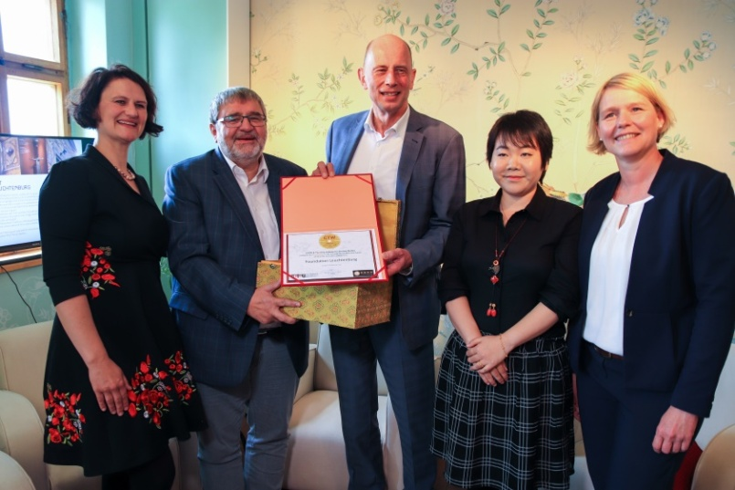
(vl) Dr. Ulrike Kaiser, Stiftungsdirektorin, Wolfgang Fiedler (1951-2025), ehemaliger Chefkurator, Wolfgang Tiefensee, ehemaliger Thüringer Wirtschaftsminister, Bin Fu, Burgfreundin, Claudia Rathey, Leitung Auslandsmarketing bei der Thüringer Tourismus GmbH
Sommerabende auf der Leuchtenburg
Erweiterte Öffnungszeiten im Juli und August 2026

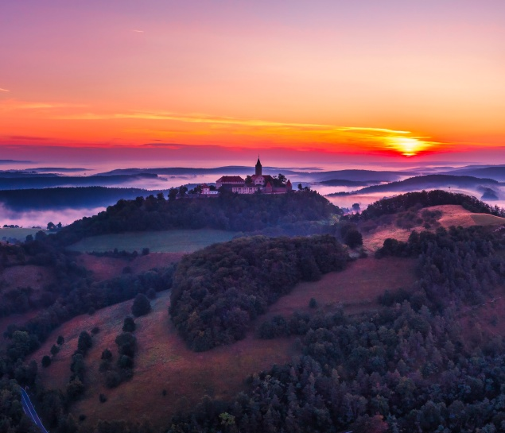
Wenn die Sonne langsam hinter den Hügeln des Saaletals versinkt und das Licht weicher wird, entfaltet die Leuchtenburg eine ganz besondere Atmosphäre. In den Monaten Juli und August 2026 öffnet die Burg an jedem Freitag ihre Tore bis in die Abendstunden und lädt zu einem entspannten Besuch in außergewöhnlicher Umgebung ein. Die verlängerten Öffnungszeiten bis 22 Uhr bieten Gelegenheit, die Ausstellungen in ruhigerer Stimmung zu entdecken und den Blick weit über die Landschaft schweifen zu lassen. Das gesamte 10.000 Quadratmeter große Burgareal mit allen sieben Erlebniswelten sowie das Bistro im Besucherzentrum der mittelalterlichen Burg stehen den Gästen während der Sommerabende offen. Für einen komfortablen Besuch sorgt zudem der Schrägaufzug, der Gäste bequem zur Burg hinauffährt und sie am Abend entspannt wieder zurück zum Parkplatz bringt.

„Gerade in den Abendstunden zeigt sich die Leuchtenburg von einer besonders eindrucksvollen Seite. Die Ruhe, das Licht und der weite Blick machen den Besuch zu einem sehr intensiven Erlebnis. Wir möchten unsere Gäste einladen, die Königin des Saaletals einmal anders zu erleben. Die Sommerabende bieten Zeit zum Verweilen, zum Speisen, zum Durchatmen und zum bewussten Genießen dieses besonderen Ortes.“, sagt Ulrike Kaiser, Direktorin der Leuchtenburg.

Ein besonderer Akzent innerhalb der Abendöffnungen ist die Veranstaltung Pilates im Abendlicht. Sie findet am Freitag, dem 3. Juli, sowie am Freitag, dem 28. August, statt. In der außergewöhnlichen Kulisse der Leuchtenburg in der Nähe von Jena erleben die Teilnehmenden eine 60 minütige Pilates Einheit, die Bewegung, Achtsamkeit und Entspannung verbindet. Im Anschluss wird ein Glas Leuchtenburg-Wein oder alternativ ein Saft ausgeschenkt. Zum Programm gehört außerdem ein geführter Spaziergang entlang der Burgmauer. Dabei eröffnen sich besondere Perspektiven auf die Anlage und ihre Geschichte. Der Burgeintritt mit Zugang zu den Ausstellungen ist im Angebot enthalten. Eine Reservierung dafür kann telefonisch unter der +49 (0) 36424 / 7133-00 entgegengenommen werden.

Mit den verlängerten Öffnungszeiten am Abend setzt die Leuchtenburg im Sommer einen neuen Akzent im Besuchsangebot.

Daten & Fakten zur Leuchtenburg

Gemeinnützige Stiftung Leuchtenburg | Ein drohender Verkauf der Burganlage an Unbekannt im Rahmen einer Versteigerung konnte 2007 durch die Errichtung der gemeinnützigen Stiftung Leuchtenburg durch Sven-Erik Hitzer, Tourismusexperte aus Sachsen, verhindert werden. Aufgaben und Ziele der gemeinnützigen Stiftung Leuchtenburg als neue Burgeigentümerin sind die Förderung des Baudenkmals, die stetige öffentliche Zugänglichkeit sowie die kulturelle Belebung der Burganlage.
Stiftungsvorstand | Sven-Erik Hitzer
Direktorin | Dr. Ulrike Kaiser
Stiftungskuratorium | Sylvia Voigt  Christine Lieberknecht, Ministerpräsidentin a. D.  Sybille Kaiser, Geschäftsführerin der Hermsdorfer Porzellanfabrik  Prof. Dr. Peter Michael Huber, Richter des Bundesverfassungsgerichts  Sabine Wosche, Geschäftsführerin LEG Thüringen  Frank Krätzschmar, ehem. Geschäftsführer LEG Thüringen  Volker Thesing, Geschäftsführer ASKLEPIOS Fachklinikum Stadtroda
Förderkreis Leuchtenburg e. V. | Bereits im Jahr 1998 wurde der gemeinnützige Verein gegründet. Ziel ist und war es, die Projekte rund um die Leuchtenburg zu unterstützen und zu fördern. Seither kann der Förderkreis auf zahlreiche initiierte und umgesetzte Projekte zurückblicken.  Vorsitzende: Doris Klüger  Mitglieder: 235
Architektur | BauConsult Hermsdorf und Silke Loose
Ausstellungsarchitektur  „Porzellanwelten“ | NAU, Zürich, Berlin: „Das Kostbare“, die Porzellankirche  Kocmoc.net, Leipzig: „Der Prolog“, „Das Rätsel“, „Das Fremde“, „Das Archiv der Wünsche“  Triad, Berlin: „Das Fremde“, „Das Alltägliche“
Ausgestellte Exponate | 1.309 | zzgl. 770 Bauhaus-Sonderschau
Ältestes Exponat | 7000 Jahre alte chinesische Keramik
Jüngstes Exponat | ARURA, größte Vase der Welt, 8 Meter hoch, Durchmesser 111 Zentimeter, 1,5 Tonnen Gewicht  Künstler: Alim Pasht-Han
Eintrittspreise | Erwachsene 16,90 Euro  Senioren 15,90 Euro  Ermäßigt (Schwerbehinderte, Arbeitslose, Azubis, Studenten, Schüler)  12,90 Euro  Ermäßigt (Gruppe ab 10 Personen) 14 Euro  Kinder 6-16 Jahre 9 Euro  Schüler und Kindergärten im Klassenverband 5 Euro  Familienkarte 42 Euro (zwei Erwachsene und alle eigenen Kinder bis 16J)  Single Mom/Dad 25 Euro (ein Erwachsener und alle eigenen Kinder bis 16J)  Späteintritt ab 16 Uhr im Sommer (Erwachsene 12 Euro, Ermäßigte 10 Euro, Kinder 7 Euro, Familienkarte 28 Euro)  Abendeintritt im Juli und August 5 Euro  Jahreskarte 30 Euro (Ermäßigte Kinder bis 16 J. 19 Euro, Familie 69 Euro)  Regional-Jahreskarte (SOK, SHK, Jena) 17 Euro / Familie 42 Euro  Freitickets für Journalisten, Busfahrer, Reiseleiter, betreuende Lehrer, Geburtstagskinder bis 16 J.,  Ermäßigungen bei Buchungen im Online-Ticketshop: leuchtenburg.ticketfritz.de
Öffnungszeiten | April bis Oktober 9 bis 18 Uhr  November bis März 10 bis 17 Uhr  Abendöffnung jeden Freitag im Juli und August bis 22 Uhr
Auszeichnungen | Fair-Family-Gütesiegel  Museums-Siegel des Thüringer Museumsverbandes  MarketingAward des Sparkassen- und Giroverbandes Hessen-Thüringen 2015  Thüringer EnergieEffizienzpreis 2014  Thüringer Tourismuspreis 2014 / Anerkennung 2016 / Tourismuspreis 2018 |  Lieblingsarbeitgeber 2022  Ort im Land der Ideen 2012  Nominiert für den European „Museum of the Year“ 2016  Thüringer Staatspreis für Architektur 2018  ICONIC AWARD 2018  CTW - Chinese Tourism Welcome Award 2019  Tripadvisor – “Travellers Choice Award” 2020  Stiftung lebendige Stadt: Auszeichnung im Wettbewerb der besten Heimatmuseen Deutschlands  Meaningful Tourism Award 2022 | Meaningful Tourism Award (Bronze) 2023
Besucherzahlen | 2013: 42.000 | 2014: 65.500 | 2015: 71.300 | 2016: 71.600 | 2017: 77.696  2018: 76.756 | 2019: 85.400 | 2020: 50.200 | 2021: 47.922 | 2022: 77.568  2023: 86.049 | 2024: 92.645
Fläche der Burganlage | 10.000 Quadratmeter
Höhe des Bergfried | 30 Meter
Tiefe des Burgbrunnens | 80 Meter
Lage | Burghof auf 400 Meter über NN  GPS-Koordinaten: 50.804140°N 11.611890°E  Gut erreichbar vom Saale-Radwanderweg, dem Luther-Wanderweg & von der Thüringer Städtekette  Mitglied im Thüringer Museumsverband  Mitglied im Marketingbeirat der Saale Unstrut Tourismus GmbH  Mitglied im Stiftungsrat der Stiftung Mitteldeutscher Kulturrat  Sitz der Thüringer Porzellanstraße e. V.  Sitz des Freundeskreis‘ der Sammlung Högermann e. V.
Angebote | Porzellanwelten, „Mythos Burg“ – Ausstellung zur Burggeschichte, mittelalterliche Burganlage, Gastronomie (Burgschänke, Bistro), Gruppenangebote, Tagungsort, Events, Feste- und Feiern, Außenstelle des Standesamtes Südliches Saaletal für Hochzeiten, Sommer-, Weihnachts- und Neujahresangebote für Firmen & Vereine, Themenführungen, Rittergelage, Weinverkostung, Sonderausstellung zum BAUHAUS, eigener Weinberg  Kulisse für Film- und Fernsehaufnahmen, Fotoshootings und  (Mode-)Präsentationen im exklusiven Ambiente (buchbar nach Absprache)
Mitarbeiter | 12 StiftungsmitarbeiterInnen plus ehrenamtliche HelferInnen  1 Burggärtnerin  9 BurgschänkenmitarbeiterInnen
Kontakt | Leuchtenburg, Dorfstraße 100, 07768 Seitenroda  Pressekontakt: Dr.Ulrike Kaiser  +49 (0) 364 24 – 71 33 20 | + 49 (0) 172 - 34 82 477  www.leuchtenburg.de  www.thueringer-porzellan.de  www.porzellantag.de

